ESFORÇOS PRINCIPALS DELS ELEMENTS SIMPLES D'ESTRUCTURES

ESFORÇOS DE TRACCIÓ. TIRANTS.
Un cos està sotmès a esforços de tracció quan les càrregues que hi actuen tendeixen a estirar-lo, per tant a allargar-ne la longitud. Quan sobre un perfil només actuen esforços de tracció es pot substituir per un cable o tirant.

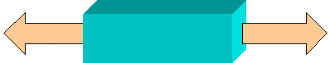
ESFORÇOS DE COMPRESSIÓ. PILARS.
Un cos està sotmès a esforços de compressió quan les càrregues que hi actuen tendeixen a disminuir la seva longitud, per tant a aixafar-lo.

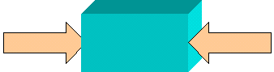
ESFORÇOS DE FLEXIÓ. BIGUES.
Un cos està sotmès a esforços de flexió quan les càrregues que hi actuen tendeixen a doblegar-lo, i hi apareixen al mateix temps dos esforços, un de tracció i un altre de compressió.
En el cas d'una biga s'observa que la seva part superior tendeix a escurçar-se (s'hi produeix compressió) i la part inferior tendeix a allargar-se (s'hi produeix tracció). Al mig queden unes fibres que no es deformen, és l'anomenada fibra neutra.


